. Тема:Карбонові кислоти

Склад і будова карбонових кислот

Теорія:

**Карбонові кислоти**добре знайомі кожному. До них відноситься велика кількість природних сполук, що мають кислий смак: лимонна, яблучна, щавлева, оцтова та інші кислоти, знайомі нам по продуктах харчування.

**Карбонові кислоти — похідні вуглеводнів, у молекулах яких один або кілька атомів Гідрогену заміщені на карбоксильну групу**−COOH**.**

Інше визначення:

**Карбонові кислоти — органічні речовини, у молекулах яких вуглеводневий радикал сполучений з карбоксильними групами.**

Будова карбоксильної групи є наступною:

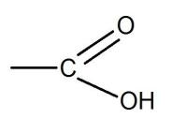

Атом Карбону в ній утворює подвійний зв'язок з одним з атомів Оксигену. Другий атом Оксигену сполучений з атомом Гідрогену в гідроксильну групу.

У загальному вигляді формулу будь-карбонової кислоти можна записати так: R(COOH)n, де **R** — вуглеводневий радикал.

Залежно від будови вуглеводневого радикала карбонові кислоти можуть бути **насиченими**, **ненасиченими**, **ароматичними**, тощо.

*Приклад:*

*насичена, ненасичена і ароматична карбонові кислоти:*

CH3−COOH

*оцтова кислота*

CH2=CH−COOH

*акрилова кислота*

C6H5−COOH

*бензойна кислота*

Число функціональних груп −COOH визначає **основність**кислот.

*Приклад:*

*одноосновна і двохосновна карбонові кислоти:*

CH3−CH2−COOH

*пропанова кислота*

HOOC−COOH

*щавелева кислота*

**Насиченими одноосновними карбоновими кислотами називають похідні алканів, у молекулі яких один атом Гідрогену заміщений на карбоксильну групу.**

Загальна формула насичених одноосновних кислот: CnH2n+1COOH чи CmH2mO2.

Група −COOH у міжнародних назвах кислот позначається суфіксом **-овая**, який додається до назви алкана (враховуються всі атоми Карбону, включаючи атом Карбону функціональної групи). Використовуються також і інші назви кислот:

HCOOH — **метанова**(**мурашина**) кислота,

CH3COOH — **етанова** (**оцтова**) кислота.

Гомологами мурашиної і оцтової кислот є **пальмітинова** C15H31COOH і **стеаринова**C17H35COOH кислоти. Вони входять до складу жирів, тому відносяться до **жирних** кислот .

**Ненасиченими карбоновими кислотами називають кислоти, у вуглеводневому радикалі яких містяться кратні зв'язки.**

Прикладом ненасиченої карбонової кислоти може бути **олеїнова**C17H33COOH. В її радикалі є один подвійний зв'язок.

Існують кислоти, які мають складнішу будову. Наприклад, у молекулі **молочної кислоти** містяться карбоксильна і гідроксильна групи:

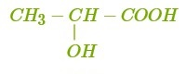

Ця кислота утворюється з цукрів в результаті життєдіяльності молочнокислих бактерій і надає кислий смак кефіру, сметани, квашеній капусті, тощо.

2. Фізичні властивості карбонових кислот

Теорія:

**Мурашина кислота** — найпростіший представник насичених карбонових кислот. У молекулі мурашиної кислоти міститься один атом Карбону (як у метану), тому її ще називають **метановою** кислотою. Це єдина кислота, в якій карбоксильна група сполучена з атомом Гідрогену, а не з вуглеводневим радикалом.

Будову молекули мурашиної кислоти можна представити наступним чином:

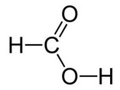

Скорочена структурна формула мурашиної кислоти HCOOH, а молекулярна формула — CH2O2.

Мурашина кислота — **рідина з різким запахом**, добре розчинна у воді. Вона **отруйна**. При попаданні на шкіру викликає опіки.

Міститься у виділеннях мурашок, у пекучих волосках кропиви, у хвої сосни.

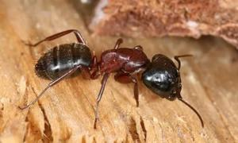

**Оцтова кислота** — гомолог мурашиної. В її молекулі — два атома Карбону, один з яких входить до складу функціональної групи. Інша назва оцтової кислоти — **етанова.**

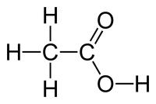

Скорочена формула оцтової кислоти CH3COOH, молекулярна — C2H4O2.

Оцтова кислота — **безбарвна рідина** з характерним різким запахом, необмежено розчинна у воді.

При температурі 16,5 ° С безводна оцтова кислота перетворюється на тверду кристалічну речовину, схожу на лід. Тому її іноді називають крижаною оцтовою кислотою.

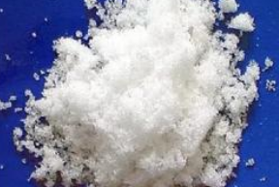

*Крижана оцтова кислота*

70–80 % розчин оцтової кислоти називають **оцтовою есенцією**, а 5–9 % розчин застосовується в побуті під назвою **столового оцту**.

**Вищі** карбонові кислоти — **тверді**, без запаху, нерозчинні у воді речовини.

**Стеаринова кислота** має склад C17H35COOH, чи C18H36O2. Це біла, жирна на дотик речовина. Запаху не має. У воді не розчиняється. Входить до складу жирів.

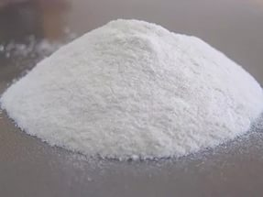

*Стеаринова кислота*

Такі ж властивості у **пальмітинової** кислоти C15H31COOH, чи C16H32O2.

Ненасичена **олеїнова** кислота C17H33COOH відрізняється від насиченої агрегатним станом. Вона являє собою маслянисту **рідину**. У воді не розчиняється.

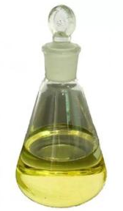

*Олеїнова кислота*

3. Хімічні властивості карбонових кислот

Теорія:

Хімічні властивості карбонових кислот обумовлені наявністю в їх складі карбоксильної групи −COOH.

Розчинні кислоти дисоціюють у воді на **катіони Гідрогену** і **аніони кислотного залишку**:

07-03-2017 12-03-50.png.

Йони Гідрогену надають розчинам кислот **кислий** смак, а також спільні з неорганічними кислотами хімічні властивості.

Карбонові кислоти — **слабкі** електроліти і **слабкі** кислоти. Найсильніша з них, мурашина, відноситься до кислот середньої сили. Зі збільшенням числа атомів Карбону в молекулі сила кислот **зменшується**.

У хімічних реакціях з багатьма речовинами утворюються солі карбонових кислот. Солі мурашиної кислоти — **форміати**, солі оцтової кислоти — **ацетати.**

Хімічні властивості оцтової кислоти

* Змінює забарвлення **індикаторів**.

**Лакмус** і **метилоранж** в розчині оцтової кислоти стають **червоними**. Фенолфталеїн своє забарвлення не змінює, як і в розчинах неорганічних кислот.

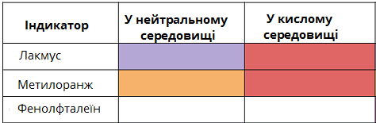

* Взаємодіє з деякими **металами** (Mg,Zn,Al) з виділенням **водню** і утворенням солей (**ацетатів)**:

07-03-2017 12-04-19.png07-03-2017 12-04-32.png.

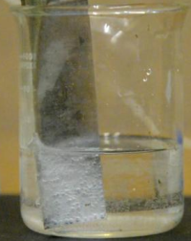

*Цинк з оцтовою кислотою*

* Реагує з **основними оксидами** з утворенням **солі** і **води**:

07-03-2017 12-04-53.png07-03-2017 12-05-22.png.

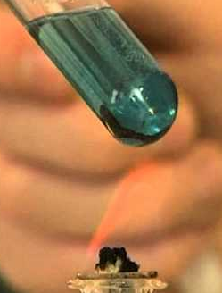

*Купрум(*II*) оксид і оцтова кислота*

* Вступає у реакцію нейтралізації з **основами**:

07-03-2017 12-07-51.png07-03-2017 12-08-02.png.

* Взаємодіє з **карбонатами**. Реакція відбувається з виділенням **вуглекислого газу**:

07-03-2017 12-09-15.png07-03-2017 12-09-25.png.

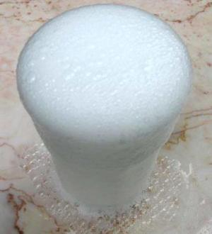

*Сода і оцет*

* У присутності сильних кислот реагує зі спиртами з утворенням **складних ефірів**. Реакція називається реакцією **етерифікації**. При взаємодії оцтової кислоти і етилового спирту утворюється **оцтовоетиловий ефір**:

07-03-2017 12-10-22.png07-03-2017 12-11-19.png.

4. Застосування карбонових кислот

Теорія:

**Мурашина кислота** використовується в якості **протрави** вовни і шкіри перед фарбуванням, у промисловості — в якості сильного **відновника.**

Застосовується в **медицині** у вигляді розчину під назвою «мурашиний спирт».

З мурашиної кислоти отримують **складні ефіри**.

**Оцтова кислота** використовується для виробництва **штучного шовку**, **пластмас**, **барвників**, **ліків** (аспірину).

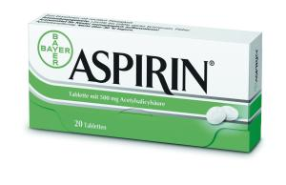

Використовується як **розчинник** при фарбуванні тканин, в шкіряному виробництві, лакофарбової промисловості.

Є відмінним **консервантом**, тому застосовується для консервування харчових продуктів.

З оцтової кислоти отримують **гербіцид**и для боротьби з бур'янами.

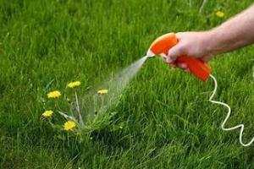

Складні ефіри оцтової кислоти входять до складу **фруктових есенцій.**

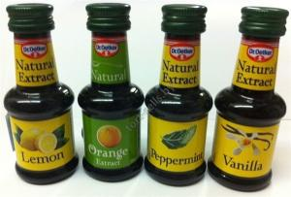

**Вищі**(**жирні) карбонові кислоти** використовуються для виробництва **мила**, основу якого складають натрієві або калієві солі цих кислот (стеарати C17H35COONa,  пальміати C15H31COONa, олеати C17H33COONa та інші).

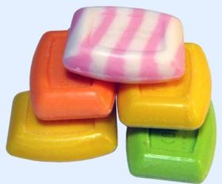

**Домашнє завдання**: опрацювати § 33, 34

виконати вправи 395-403,413-420